ПОВЕДЕНИЕ ПОСТРАДАВШИХ

Вы ранены

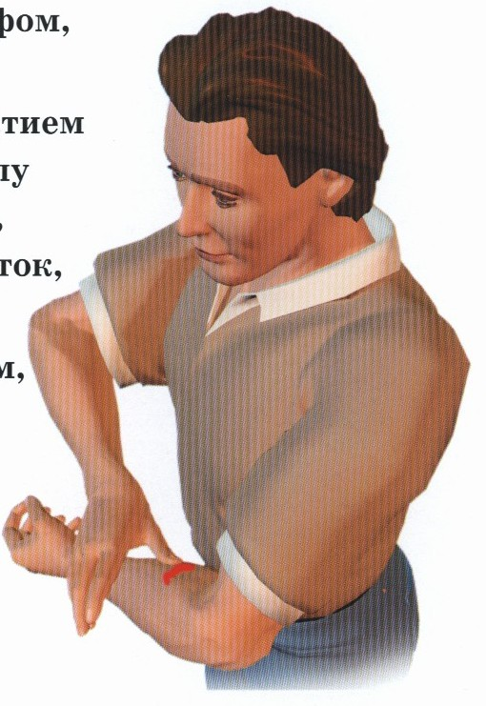
Постарайтесь сами себе перевязать рану платком, полотенцем, шарфом, куском ткани

Остановите кровотечение прижатием вены пальцем к костному выступу или наложите давящую повязку, используя для этого ремень, платок, косынку, полосу прочной ткани

Окажите помощь тому, кто рядом, но в более тяжелом положении

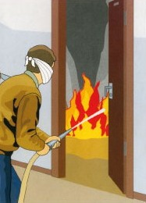
Загорелась квартира

Не поддавайтесь панике

Сообщите в пожарную охрану

Обесточьте квартиру

Постарайтесь сбить пламя огнетушителем, водой

Покидайте зону огня пригнувшись, а лучше ползком

Дверь в комнату, где разгорается пламя, закройте

Постарайтесь выбраться на балкон (лоджию)

Избавьтесь от одежды с примесью синтетики (она быстро плавится и оставляет на теле язвы)

Ребенка заверните в одеяло, пальто, куртку и срочно выносите

Взывайте о помощи, но не прыгайте вниз

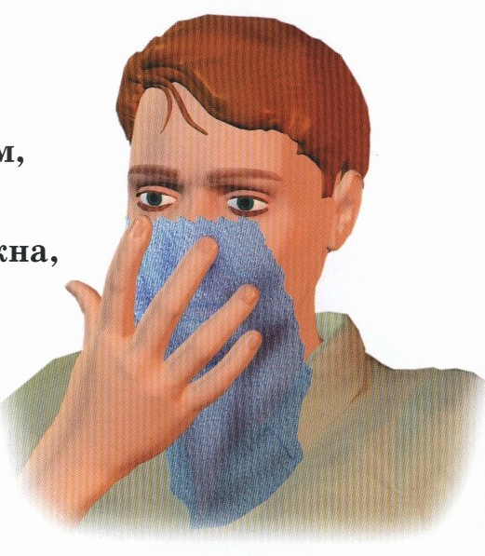
Вы задыхаетесь

Наденьте влажную ватно-марлевую повязку

Защитите органы дыхания мокрым полотенцем, платком, шарфом, другой тканью

При запахе газа раскройте окна, не пользуйтесь зажигалкой, спичками, не включайте электрические приборы и освещение

Вас завалило

Обуздайте первый страх, не падайте духом

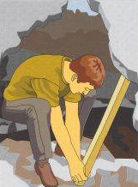
Осмотритесь – нет ли поблизости пустот. Уточните, откуда поступает воздух

Постарайтесь подать сигнал рукой, палкой, голосом, стуком, свистком. Лучше это делать, когда услышите голоса людей, лай собак

Как только машины и механизмы прекратят работу и наступить тишина – значит объявлена «минута молчания». В это время спасатели с приборами и собаками ведут усиленную

разведку. Используйте это – привлеките их внимание любым способом

Вас обнаружат по стону, крику и даже по дыханию

Нижнекамск, 2013г.
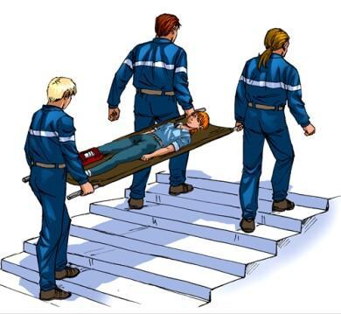
Нижнекамский филиал учебно-методического центра по гражданской обороне и чрезвычайным ситуациям Республики Татарстан



ПАМЯТКА
Поведение пострадавших

